Chapitre 3 :
Impacts environnementaux

L’impact environnemental du recours à l’énergie englobe tous les impacts des activités de la
chaîne de conversion énergétique y compris le cycle de vie des équipements.
On analyse le cycle de vie de la ressource énergétique (N1), l’étape de conversion finale (N2) et l’analyse du cycle de vie des équipements (N3).
Observation, l’utilisateur n’est généralement pas directement concerné par les étapes de la
chaîne énergétique.

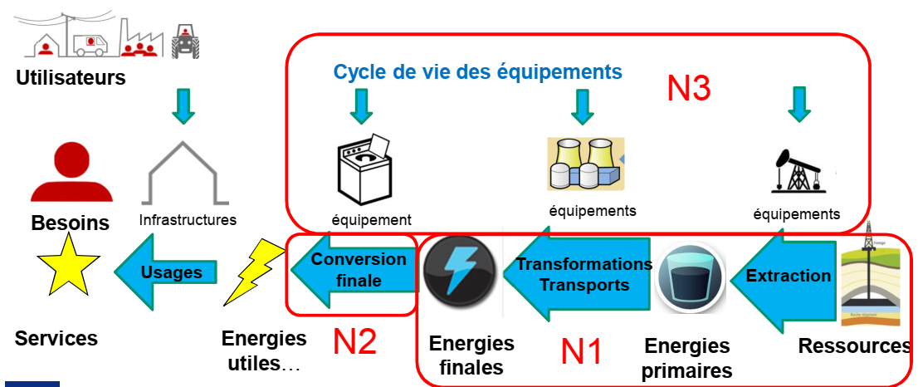

N1, N2 et N3
L’impact environnemental apparaît :
N1 ressource amont: Extraction, transport, stockage, conditionnement combustibles
Par exemples:
- Pollutions (air, eau, sol, biosphère) et risques dû aux:
o Activités minières, conditionnement et transport
o Agriculture intensive (biomasse)
- Finitude des réserves naturelles et espace occupé
- Pertes énergétiques (extraction, transformation, transport)
N1 ressource aval: Gestion déchets (-> recyclage)
Par exemples:
- Pollutions (air, eau, sol, biosphère) et risques lors de la gestion des déchets (cendres,
déchets radioactifs)
N2 conversion finale de la ressource
Par exemples:
- Pollutions (air, eau, sol, biosphère) et risques dû aux:
o Emissions de gaz de combustion (CO2, NOx, poussières, imbrûlés)
o Procédé de conversion
o Refroidissement, bruit & vibration, paysage, modification des écosystèmes
- Espace occupé
N3 fabrication (et élimination) des équipements de conversion
Par exemples:
- Energie incorporée ou énergie grise
- Matériaux et produits mis en œuvre

Cinq catégories d’impacts environnementaux
Cinq grandes catégories d’impacts environnementaux:
1. Espace occupé par l’activité énergétique
2. Pollution de l’activité énergétique (air, eau, sol, biosphère)
3. Emissions de CO2 ou gaz équivalent comme le CH4 (Changements climatiques)
4. Risques d’accidents graves et risques sanitaires (atteinte à la santé) associé à l’activité (transport, conversion, déchets)
5. Prélèvement sur les ressources naturelles

Comparaison des trois principales filières
L’impact environnemental est spécifique à chaque option énergétique et à la chaîne de
conversion.
Trois principales filières énergétiques:
• Fossiles - carburant ou un combustible
– Produits pétroliers
– Gaz naturel
– Charbon
• Nucléaire - Electricité
– Fission
– Fusion
• Renouvelables -Electricité, combustibles, chaleur
– Solaire (Thermique – Thermoélectrique – Photovoltaïque)
– Eolien
– Hydroénergétique (cours d’eau, marin)
– Biomasse (bois, biométhanisation, biocarburant)
– Chaleur naturelle (air, eau, sol, sous-sol)

Espace occupé
(1) Espace occupé: marqué là où la ressource est exploitée surtout si la ressource est en surface (exploitation minière à ciel ouvert, soleil, vent, biomasse).
Impacts: Occupation du sol, visibilité ou présence dans le paysage Commentaires: Impact fréquemment rencontré avec les énergies renouvelables

Pollution
(2) Pollution par intrusion dans l’environnement. On distingue :
• Pollutions chimiques (émissions de produits et substances altérant l’environnement ou la
santé),
• Pollutions thermiques (rejets des systèmes de refroidissement)
• Pollution physiques (bruit, vibration)
• Pollution électromagnétiques (non ionisantes)
• Pollutions radioactives (ionisantes)
Impacts: Dégradation de l’environnement et effets sanitaire.
Commentaires :
Les hydrocarbures, les intrants agricoles (engrais, produits phytosanitaires), les fumées, les
rejets d’eaux usées et les déchets résiduels constituent les vecteurs de pollution les plus
importants.
Le « niveau de dégradation » de l’environnement ou l’effet sanitaire dépend de la dangerosité
des éléments manipulés ou produits et de la fragilité du milieu touché.
Cette dégradation peut avoir des effets indirects. Par exemples, elle peut affecter la capacité
des populations dont l’environnement est touché, à subvenir aux besoins de subsistances.

Emissions de CO2
(3) Emissions de CO2 se situent principalement à la conversion finale N2 (combustion),
mais peuvent aussi résulter indirectement des étapes d’approvisionnement et de
conditionnement des combustibles et des équipements (dans la mesure où ils requièrent
de l’énergie).
Impacts : Changements climatiques
Commentaires :
Elles sont principalement le résultat de la combustion de combustibles fossiles. En ce qui concerne la biomasse, la diminution du volume de biosphère s’accompagne indirectement d’émissions de CO2. Et inversement, l’augmentation du volume de biosphère diminue la quantité de CO2 dans l’atmosphère.

Risque
(4) Les risques d’accidents et les risques sanitaires Impacts qui ne résultent pas d’une utilisation en régime, mais de situations accidentelles réelle ou probables
Impacts: probabilité de pollutions Commentaires
Les explosions ou les accidents lors du transports sont un risque très présent avec la filière
fossile (mines de charbon, marée noires, fuites de gaz).
Dans la filière nucléaire, on dénombre deux accidents majeurs ayant rendu inhabitable les
territoires impactés par la radioactivité.
Dans le cas de l’hydroélectricité, la rupture d’un barrage de retenue est un risque pour les
zones en aval.
Les risques sanitaires des accidents ou du fonctionnement normal sont d’autant plus
graves avec des produits dangereux ou toxiques issus des énergies fossiles ou de la filière
nucléaire.

Utilisation de ressource
(5) Utilisation de ressource naturelle énergétique ou de process (par exemple eau)
Distinction des ressources renouvelables (eau, flux d’énergie) et ressources non
renouvelables (ressources minières)
Impact : l’utilisation des ressources naturelles renouvelables peut mettre sous pression la
biodiversité.
L’utilisation de ressource non-renouvelable est une perte.

Méthode d’analyse de l’impact environnemental d’un projet énergétique
La méthode d’analyse comporte 4 étapes:
1. Définir la situation de référence substituée par le projet.
Référence bien identifiée ou référence conventionnelle.
2. Analyser le cycle de vie du projet (vision sur toute la chaîne de conversion
énergétique) du projet
3. Comparer l’ACV du projet avec la référence
• impacts directs (pollution, risque, espace occupé)
• impacts globaux (changement climatique, perte de biodiversité, perte de ressource)
4. Synthèse
• Analyse des impacts sur base des 5 catégories d’impacts
• Distinction impacts dans nos frontières et hors de nos frontières
Reference substituée par le projet
L’impact d’un projet énergétique se mesure en comparaison avec l’impact de la référence
conventionnelle.
Par exemple: « Les éoliennes réduisent les émissions de CO2 »
Les éoliennes produisent de l’électricité sans combustion et donc sans émissions de CO2.
« On devrait dire, les éoliennes n’émettent pas de CO2 »
Mais comme la production électrique des éoliennes se fait en substitution d’une production
électrique conventionnelle, qui elle émet du CO2, il est dit qu’elles réduisent les émissions de
CO2.
Le projet peut concerner une alternative, un arrêt ou une réduction/augmentation du recours à
l’énergie

Référence conventionnelle
La référence conventionnelle est soit
• le mix énergétique associé à cet usage énergétique
• un système de référence
Références par énergie utile ou finale:
• chaleur : Combustibles et rendement de conversion de chaudière
• électricité : Centrale électrique de référence
• transport : Pétrole et rendement des moteurs thermiques
L’impact global du recours à l’énergie se mesure à partir de cette référence conventionnelle.

Emissions de CO2 et production d’énergie
Aujourd’hui, l’essentiel de l’énergie consommée par les pays développés est produite à partir
de combustibles fossiles (80% dans le monde; 90% en Grande Bretagne; 85% en Belgique)
Au vu des quantités consommées, outre les pollutions et risques environnementaux des
systèmes conventionnels de fourniture d’énergie, la combustion de combustibles fossiles émet
du CO2 dans l’atmosphère et modifie ainsi le cycle du carbone et engendre un effet
mesurable, et très probablement dangereux, sur le climat.

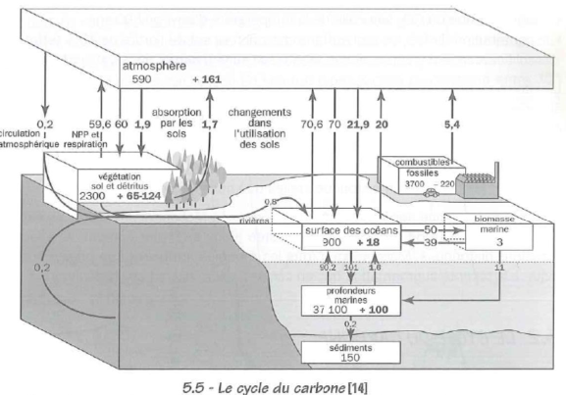
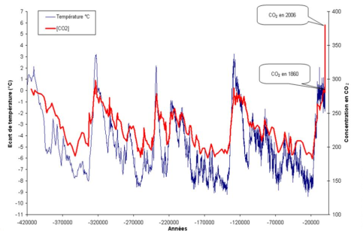
Emissions de CO2 de la production d’énergie
Émissions de CO2 sur l’ensemble du cycle
N1 : Préparation du combustible (extraction, raffinage, conditionnement), Transport et mise à disposition et Traitement des déchets
N2 : Combustion
N3 : Energie grise des équipements
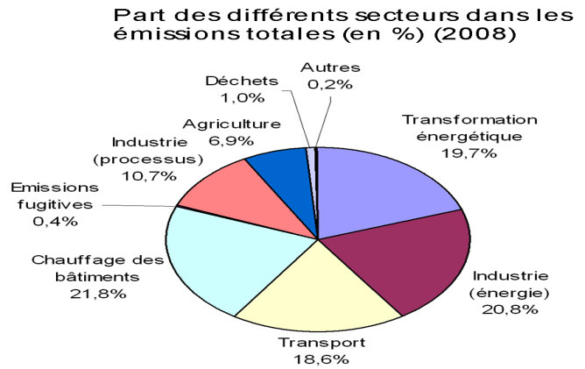

Emissions de CO2 par unité d’énergie utile consommée
Pour calculer l’émissions de CO2 d’une consommation d’énergie, il faut connaître
• le type de source d’énergie brute
• le coefficient d’émission N2 (quantité unitaire de CO2 émis pour sa combustion)
• le coefficient d’émission N1(préparation du combustible)
• le coefficient d’émission N3 (équipement)
• la quantité d’énergie consommée
Pour 1 kWh d’énergie nette consommée, il a fallu transformer une quantité d’énergie brute
(énergie primaire) selon le rendement de conversion de l’équipement utilisé.
Energie brute = Energie nette/ Rendement

Emissions de CO2 = quantité d’énergie brute x Coefficient d’émission unitaire (N1+N2+N3)
Remarque : En pratique, N3 rarement utilisé. Mais il peut être estimé .

Emissions de CO2 de l’électricité – N2
TGV = Turbine Gaz Vapeur
Pour l’électricité prélevée du réseau belge, il s’agit d’un « mix énergétique (Nucléaire, gaz
naturel, charbon, renouvelables).

Ces valeurs ne tiennent pas compte des émissions N1, N3.

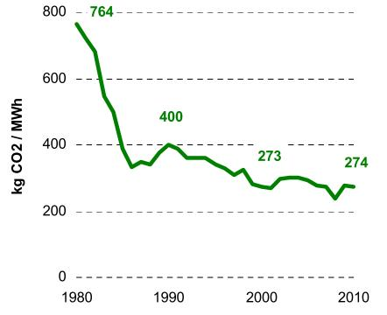
Fig. Coefficient d’émissions du parc électrique

Emissions de CO2 des centrales électriques en incluant la préparation du combustible
